урок по физике в 8-м классе по теме:

"Электризация тел. Взаимодействие заряженных тел. Два рода зарядов"

ЦЕЛИ УРОКА:
Образовательная:
- Изучить явление электризации тел, на опытных фактах установить получение двух видов электрических зарядов на макроскопических телах.
- Добиться четкого усвоения законов взаимодействия зарядов одноименных и разноименных знаков.
- Уметь решать качественные задачи по теме.
Воспитательная:
- Поддержание эмоциональной и доброжелательной атмосферы.
- Дальнейшее развитие групповой работы на уроке.
Развивающая:
- Выделять электрические явления в природе и технике.
- Определять знак заряда наэлектризованного тела.
- Познакомить с краткими историческими сведениями изучения электрических зарядов.
Вступительное слово учителя.
Ребята! Сегодня, нам представилась уникальная возможность провести урок в лаборатории “Статического электричества”.
Слова “электричество”, “электрический ток ”, знакомы каждому. Но, вот объяснить, что это такое, мы сможем, лишь, изучив большой круг явлений, которые называются электрическими.
История развития электричества интересна и поучительна.
Представьте себе такую сцену:
Древняя Греция, в красивом городе Милете жил философ Фалес. И, вот однажды вечером к нему подходит его любимая дочь. Объясни, почему у меня путаются нити, когда я работаю с веретеном, к пряже прилипают пыль, соломинки. Это очень не удобно.
Фалес берет янтарное веретено, потирает его и видит маленькие искорки.
Почему это произошло? В чем суть физического явления? Это нам предстоит выяснить на сегодняшнем уроке.
В тетрадях записываем дату, классная работа, тема урока.
Электризация. Взаимодействие заряженных тел. Два рода зарядов
Каждый из вас, к концу урока должен уметь объяснить, что такое электризация, как взаимодействуют друг с другом заряженные тела.
Опыт 1: Демонстрация учителем опыта.
Приборы и материалы:
- линейка,
- лампа, вкрученная в патрон на подставке,
- эбонитовая палочка.
Линейку уравновешиваем на лампе. Натираем эбонитовую палочку о мех и подносим к линейке.
Результат: Линейка начинает вращаться.
Опыт 2: Наэлектризованная эбонитовая палочка подносится к струйке воды.
Струйка отклоняется к эбонитовой палочке.
Опыт 3: Мелкие частицы бумаги притягиваются к наэлектризованной стеклянной палочке.
Результат достигнут за счет электризаций.
Мы рассмотрели электризацию трением, а существует несколько способов электризации.
Одним из этапов развития учения об электричестве были опыты немецкого ученого Отто фон Герике (1602—1686). Он построил первую электростатическую машину, основанную на трении. Это был шар из плавленой серы, который приводился во вращение специальным приводом. Вращая шар и натирая его ладонями, Герике тем самым электризовал его. Наэлектризованный шар притягивал листочки золота, серебра, бумаги. С помощью этого прибора Герике обнаружил, что, кроме притяжения, существует электрическое отталкивание. В настоящее время электрофорная машина выглядит такой, какая она стоит перед вами.
Опыт 4:К кондукторам электрофорной машины подсоединяют бумажные султанчики, которые устанавливают на изолирующих подставках.
Вращая ручку машины, наблюдают за их поведением.
Сейчас вы выполните первое практическое задание. Изучение электризации различных тел.
У каждого есть свой рабочий листок, который будет заполняться в процессе вашей деятельности. (Учащиеся работают с рабочим листом, который готовится на каждого.)
Задание 1.
Изучение электризации различных тел.
Приборы и материалы (рис 1.) 1) пленка полиэтиленовая, 2) полоска бумажная, 3) полоска резины, 4) эбонитовая палочка, 5) штатив, 6) нить, 7) карандаш, 8) кусочек меха.
Порядок выполнения работы
1. На нитях подвешен карандаш к лапке штатива, как показано на рисунке 1.

2. Положите полиэтиленовую пленку на стол и натрите ее полоской резины. Поднесите полиэтилен и резину поочередно к концу подвешенного карандаша. Что вы при этом наблюдаете? Карандаш ___________________.
3. Натрите эбонитовую палочку о мех и проделайте тоже самое, поднося поочередно к подвешенному карандашу.
Карандаш ___________________.
4. Положите на бумажную полоску полиэтиленовую пленку и сильно прижмите полоски рукой. Разведите полоски, а затем приблизьте их друг к другу.
Полоски ______________________.
Вывод: тела можно наэлектризовать ____________________. В электризации участвуют всегда _____________ тела и электризуются после разделения_____________ тела.
Мы сделали очень важный вывод:
1) Один из видов электризации-это трение, соприкосновение тел.
2) При этом участвуют всегда два (или больше) тела.
3) Электризуются оба тела.
В 1733 г французский ученый Шарль Франсуа Дюфе, живший в 1698—1739 гг., обнаружил, что существуют два рода электричества: "стеклянное" (положительное) и "смоляное" (отрицательное).
Следующий этап в нашей работе. Мы должны выяснить, как взаимодействуют друг с другом заряженные тела. Какие два рода зарядов существуют.
Задание 2.
Изучение взаимодействия заряженных тел. Два рода зарядов.
Приборы и материалы: 1) пленка полиэтиленовая на нити, 2) пленка полиэтиленовая, 3) полоска бумажная, 4) штатив, 5) эбонитовая палочка, 6) полоска резины.
Порядок выполнения работы.
1. Полиэтиленовую пленку, подвешенную на нити к лапке штатива, потрите осторожно кусочком бумаги

2. Наэлектризуйте бумажную и полиэтиленовую полоски. Для этого на бумажную полоску положите полиэтиленовую пленку и разгладьте рукой. Поднимите полоски за концы, разведите их и медленно поднесите друг к другу.
Как они взаимодействуют? _______________________.
3. Поднесите поочередно бумажную и полиэтиленовую полоски к пленке, висящей на нити, и наблюдайте их взаимодействие:
Пленка с пленкой ________________________________;
Бумажная полоска с пленкой _____________________________;
4. Поднесите к заряженной полиэтиленовой пленке, висящей на нити, эбонитовую палочку, натертую о резину. Пленка и эбонитовая палочка ________________________.
Пленка и резина _______________________________.
Вывод: в природе существуют ____________________ вида электрических зарядов. Тела, имеющие электрические заряды одинакового знака _____________________, а тела имеющие заряды противоположного знака _________________________.
Последний опыт показывает учащимся, что одно и то же тело при электризации может зарядиться в одном случае положительно, а в другом — отрицательно в зависимости от вещества тела, с которым оно соприкасается.
Опыт 5:. Два рода зарядов. Взаимодействие зарядов. Взаимодействие двух заряженных тел
Приборы и материалы: два детских воздушных шарика, газета, стеклянная палочка, кусочек шелковой ткани (бумаги).
Порядок выполнения работы
- Наэлектризуйте шарики трением о газету (поочередно).
- Подвесьте их на длинных нитях рядом.
- Наблюдайте отталкивание шаров.
- Объясните наблюдаемые явления.
- Подумайте, как, имея в своем распоряжении стеклянную палочку и кусочек шелковой ткани (бумаги), определить знак заряда на шарике. Проделайте опыт, подтверждающий ваше предположение.
- Объясните результаты опыта.
Какие выводы можно сделать из второй серии экспериментов?
- В природе существуют два вида электрических зарядов.
- Одноименные заряды взаимно отталкиваются, а разноименные – притягиваются.
- Одно и то же тело при электризации может зарядиться в одном случае положительно, а в другом – отрицательно, в зависимости от вещества тела, с которым оно соприкасается.
Учитель: Представление о положительном и отрицательном зарядах, было введено в 1747 году Франклином. Эбонитовая палочка от электризации о шерсть и мех заряжается отрицательно, потому что отрицательным назвал заряд, образующийся на каучуковой палочке В.Франклин. А эбонит это каучук с большой примесью серы. Заряд, который образуется на стеклянной палочке, потертой о шелк, Франклин назвал положительным. Но во времена Франклина существовал только натуральный шелк и натуральный мех. Сегодня порой трудно бывает отличить натуральный шелк и мех от искусственного. Даже разные сорта бумаги электризуют эбонит по-разному. Эбонит приобретает отрицательный заряд от соприкосновения с шерстью (мехом) и капроном, но положительный от соприкосновения с полиэтиленом.
Условились обозначать положительный заряд “+”, а отрицательный “-”. В последствии было установлено, что все вещества можно расположить в так называемый ряд, в котором предыдущее тело электризуется при трении о последующее положительно, а последнее отрицательно. Мех, фланель, слоновая кость, перья, горный хрусталь, флинтглас, дерево, металлы, сера – ряд Фарадея. (Этот ряд написан на доске)
В тетради нарисовали два рисунка. Эбонитовую палочку и кусочек меха, стеклянную палочку и кусочек резины и поставили знаки заряда, который они получают при трении.
Ребята! Сейчас мы выполним небольшое тестовое задание, которое проверите сами друг у друга и сразу поставите оценки. На выполнение дается пять минут.
Вариант 1
1. Стекло при трении о шелк заряжается:
А) положительно; Б) отрицательно.
2. Если наэлектризованное тело отталкивается от эбонитовой палочки, потертой о мех, то оно заряжено:
А) положительно; Б) отрицательно.
3. Три пары легких шариков подвешены па нитях. Какая пара шариков не заряжена? Рисунок 3.
А) 1; Б) 2; В) 3.
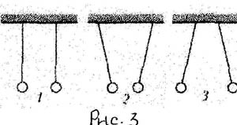
4. Какая пара шариков (см. тот же рисунок) имеет одноименные заряды?
А) 1; Б) 2; В)3.
5. Какая пара шариков (см. тот же рисунок) имеет разноименные заряды?
А) 1; Б) 2; В)3.
Вариант 2
1. Если резину потереть о шерсть и коснуться ею некоторого тела, то это тело электризуется:
А) положительно; Б) отрицательно.
2. К стеклянной палочке М, рисунок 4. натертой о шелк, подносят палочку N, и палочка М приходит в движение по направлению, указанному стрелкой. Какой заряд имеет палочка N?
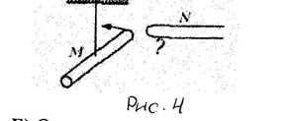
А) Положительный; Б) Отрицательный.
3. Какой заряд имеет шарик, к которому поднесена наэлектризованная палочка? Рисунок 5.
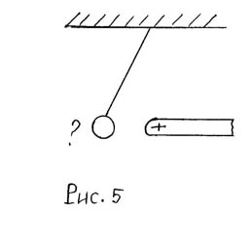
А) Положительный; Б) Отрицательный.
4. Какой заряд имеет наэлектризованная палочка, поднесенная к гильзе? Рисунок 6.
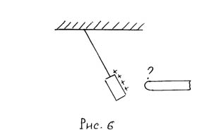
А) Положительный; Б) Отрицательный.
5. Одноименно заряженные тела..., а разноименно заряженные ....
А) Отталкиваются; притягиваются; Б) притягиваются; отталкиваются.
Вариант 3
1. При натирании о мех каучук электризуется:
А) положительно; Б) отрицательно.
2. Если заряженное тело притягивается к стеклянной палочке, натертой о шелк, то оно заряжено:
А) положительно; Б) отрицательно.
3. Три пары легких шариков подвешены на нитях рисунок 7. Какая пара шариков имеет одноименные заряды?
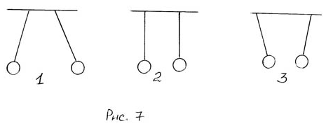
А) 1; Б) 2; В)3.
4. Какая пара шариков имеет разноименные заряды (см. тот же рисунок)?
А) 1; Б) 2; В)3.
5. Какая пара шариков не заряжена (см. тот же рисунок)?
А) 1; Б) 2; В)3.
Вариант 4
1. Стеклянная бутылка при натирании о бумагу или шелк электризуется:
А) положительно; Б) отрицательно.
2. К эбонитовой палочке, натертой о мех, притягиваются тела, заряженные:
А) положительно; Б) отрицательно.
3. К заряженной палочке М подносят заряженную палочку N. Рисунок 8. При этом палочка М приходит в движение по направлению, указанному стрелкой. Что можно сказать о знаках заряда на этих палочках?
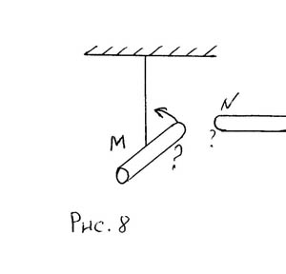
А) Палочки имеют одноименные заряды; Б) палочки имеют разноименные заряды.
4. Какой заряд имеет большой шар? Рисунок 9.
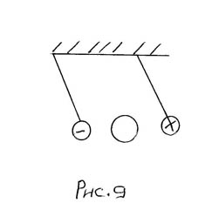
А) Положительный; Б) отрицательный.
5. Тела 1, 2 и 3 заряжены. Рисунок 10. Какие из них притягиваются друг к другу?
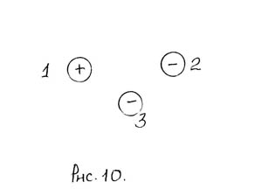
А) 3 и 1; 2 и 1; 3 и 2; Б) 1 и 2; 1 и 3; В) 2 и 3; 1 и 2.
Проверка результатов теста.
Прочитайте пословицу и ответьте на вопросы:
О каком физическом явлении (понятии, законе) в ней говориться?
Каков физический смысл пословицы? Верна ли она с точки зрения физики?
В чем житейский смысл этой пословицы?
ПОСЛОВИЦЫ
Как соломинка и янтарь (персидская)
Что шелкова ленточка, к стене льнет (русская)
КАЧЕСТВЕННЫЕ ЗАДАЧИ
1. Какие меры предосторожности надо принять, чтобы при переливании бензина из одной цистерны в другую он не воспламенился? (Во время перевозки и при переливании бензин электризуется, может возникнуть искра, и бензин вспыхнет. Чтобы этого не произошло, обе цистерны и соединяющий их трубопровод заземляют).
2. Для заземления цистерны бензовоза к ней прикрепляют стальную цепь, нижний конец которой несколькими звеньями касается земли. Почему такой цепи нет у железнодорожной цистерны? (Потому, что железнодорожная цистерна заземлена через колеса рельса)
3. Если вынуть один капроновый чулок из другого и держать каждый в руке на воздухе, то они расширяются. Почему? (При трении чулки электризуются. Одноименные заряды отталкиваются. Поэтому поверхность чулка раздувается.)
Мы постоянно находимся в океане электрических разрядов, создаваемых многочисленными машинами, станками и самим человеком (например, когда мы ходим, причесываемся). Эти разряды, конечно, не так мощны, как природные молнии, поэтому мы обычно не замечаем их, если не считать легких уколов, которые мы иногда испытываем, коснувшись рукой металлического предмета или другого человека. Но ведь такие разряды существуют и могут так же, как и большие молнии, вызывать пожары и взрывы, приводить к значительным убыткам, повреждениям и увечьям, если мы не будем знать, отчего они возникают и как от них защищаться.
Поведение итогов.
Домашнее задание.
Провести эксперимент по электризации с имеющимися дома предметами. Прочитать параграфы 25,26. учебника авторы: Е.М.Гутник, А.В. Перышкин.

